Відповідно до ст. 35 Закону України «Про державний ринковий нагляд і контроль нехарчової продукції», з метою зменшенняризикусуспільнимінтересам і запобіганнязавданнюіншоїшкодиорганиринковогонаглядувживаютьзаходівщодосвоєчасногопопередженняспоживачів (користувачів) про виявленуцими органами небезпеку, що становить відповіднапродукція. Для попередженняспоживачів (користувачів) відповіднаінформаціяпоширюється через засобимасовоїінформації та мережу Інтернет.
Іграшка дзиґа на батарейках, арт. М 0035 I U/R

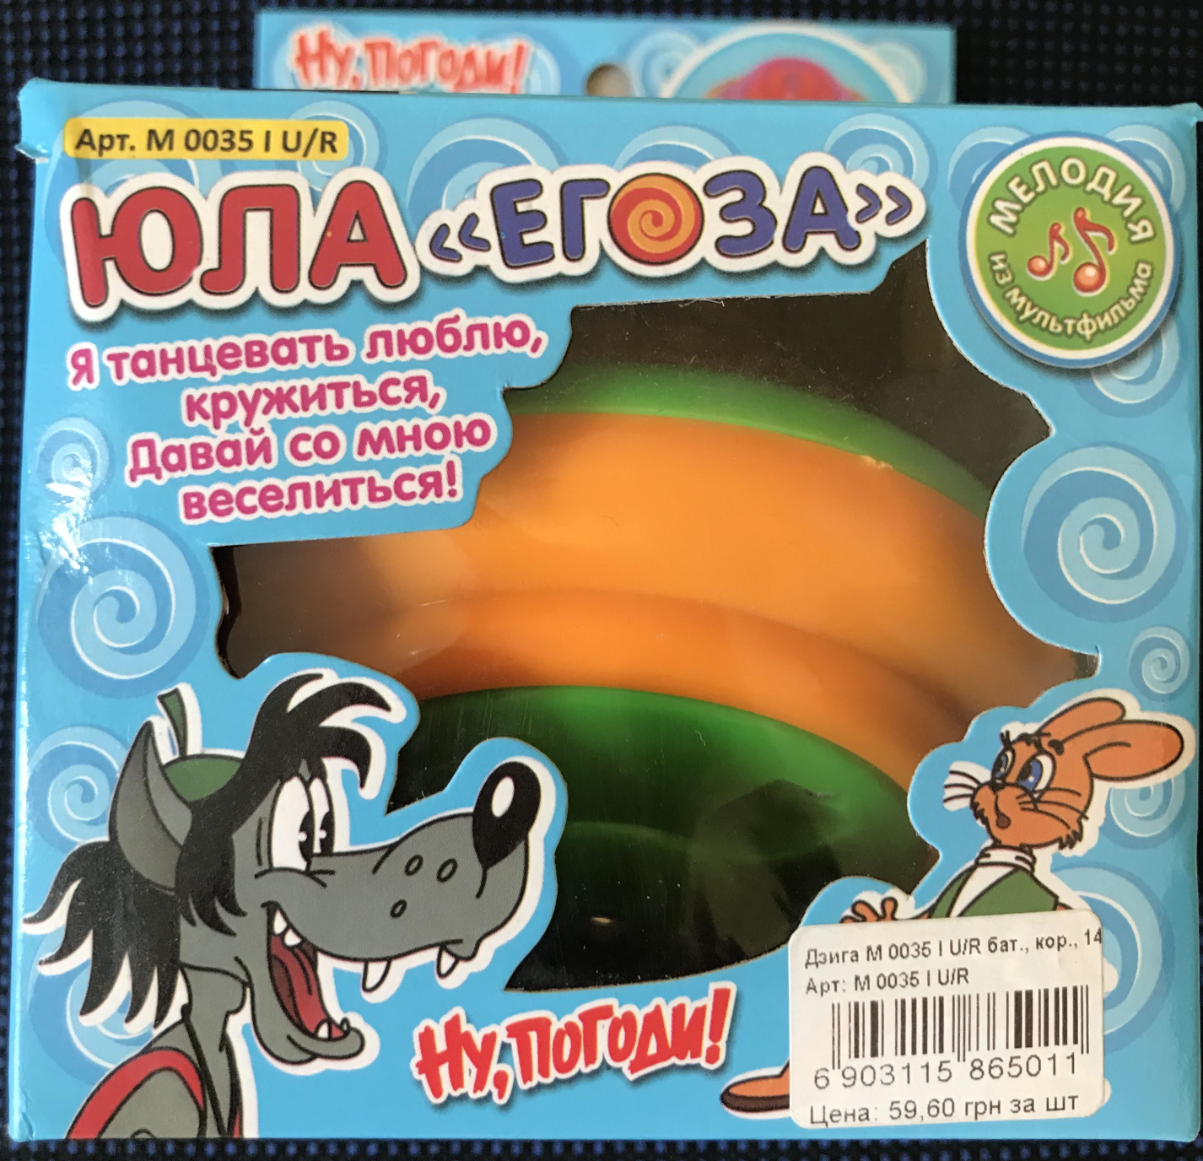

За результатами лабораторних випробувань Протокол випробувань ДП «Укрметртестстандарт» від 27 липня 2020 року № 6342/20-і (№Вх-12-2/13/6637 від 04.08.2020): за маркованням не відповідає вимогам пп. 10, 19 Технічного регламенту безпечності іграшок, затвердженим постановою Кабінету Міністрів України від 28.02.2018 року № 151: найменування та адреса виробника чи адреса зареєстрованої торговельної марки відсутні. Найменування та адреса імпортера чи зареєстрованої торговельної марки відсутні.
За вмістом свинцю не відповідає вимогам технічного регламенту обмеження використання деяких небезпечних речовин в електричному та електронному обладнанні, затвердженим постановою Кабінету Міністрів України від 10.03.2017 р. № 139: перевищення масової частки свинцю, за протоколом становить 172000 мг/кг, за нормативними документами повинно бути не більше 1000 мг/кг.

На підставі розробленого органом ринкового нагляду сценарного плану ймовірності виникнення ризику, що може становити продукція, встановлено, що дитяча іграшка дзиґа на батарейках, арт. М 0035 I U/Rстановить високий рівень загрози_для життя та здоров’я споживачів.(Під час тривалої гри з іграшкою у дитини є можливість отримання алергічної реакції).

